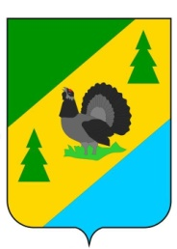
РОССИЙСКАЯ ФЕДЕРАЦИЯ
ИРКУТСКАЯ ОБЛАСТЬ
АЛЗАМАЙСКОЕ МУНИЦИПАЛЬНОЕ ОБРАЗОВАНИЕ

ДУМА

РЕШЕНИЕ № 1

г. Алзамай
от 6 октября 2021 г.

Об избрании председателя Думы
Алзамайского муниципального
образования пятого созыва

Руководствуясь статьей 30 Устава Алзамайского муниципального образования и результатами голосования по избранию председателя Думы Алзамайского муниципального образования пятого созыва,

ДУМА РЕШИЛА:

1. Избрать председателем Думы Алзамайского муниципального образования пятого созыва Шабанова Дмитрия Георгиевича, депутата по избирательному округу № 1.
2. Опубликовать настоящее решение в газете «Вестник Алзамайского муниципального образования» и разместить на официальном сайте Алзамайского муниципального образования в сети Интернет.

Глава Алзамайского
муниципального образования А.В. Лебедев

